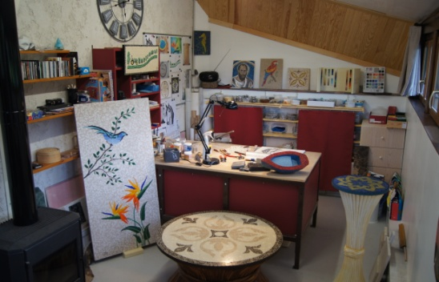
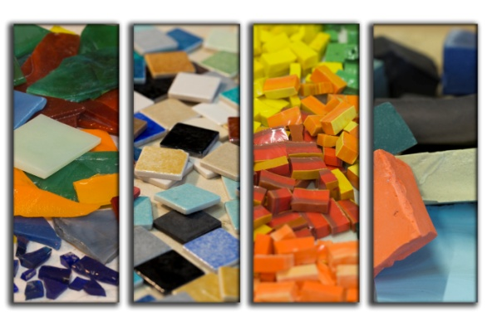
MOSAÏCOLOING - Jérôme Goubé - 61 rue Roger Genty Sorques 77690 Montigny sur Loing - Tel: 06 89 01 37 76
www.mosaicoloing.com jerome.goube@orange.fr
FICHE D'INSCRIPTION COURS
Nom, prénom :..................................................................................................
Pour les enfants âge :.........................................................................................
Adresse : ..........................................................................................................
Ville : ...............................................................................................................
Tel : .................................................................................................................
Email : .............................................................................................................
J'ai pris connaissance du programme proposé et je réserve ............ heures de cours de mosaïque
au prix de ...................€ Avec comme premier jour de cours le : .............................................
Merci de m'appeler ou me rendre visite pour que l'on convienne ensemble d'un planning pour les cours restants.
Pour que mon inscription soit validée, je règle aujourd'hui un acompte de 20% soit
...............€ à l'ordre de Jérôme Goubé.
Je choisis les modalités de paiement et m'engage à les respecter.
- Je réglerai la somme restante de ....................€ au premier cours.
- Possibilité de régler en 2 fois (échéance à définir ensemble ).
Je recevrai par mail, la confirmation de mon inscription.
Le règlement des cours vaut pour inscription définitive, aucun remboursement ne sera effectué en cas d'annulation de votre part. En cas d'indisponibilité majeur d'autres dates vous seront proposées en fonction du planning.

